新龙小三班

2024年4月25日 星期四 晴

▲今日出勤

应到24人，实到20人，王浩宇、吴可馨、李一诺、孙晨希小朋友请假！希望这些小朋友能早日来园参加我们的活动哦！

▲区域活动

今天在科探区游戏的小朋友有：郑沫苒、张谦益、许思冉、沈子煜；角色区游戏的小朋友有：黄曼汐；美工区游戏的小朋友有：彭思浛、万宇、沈子煜；在桌面建构游戏的小朋友有：毛锦妍、李云皓、李一诺；在地面建构游戏的小朋友有：陶奕然、陶奕颖、司睿；在图书区游戏的小朋友有：许思冉；在益智区游戏的小朋友有：史锦瑞、徐言昊。

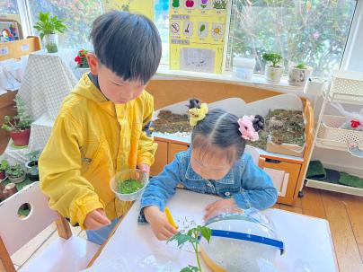 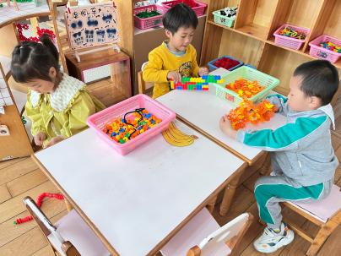 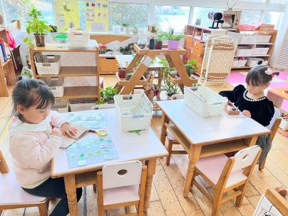

▲实践活动：美味的蛋挞

今天孩子们在幼儿园制作了美味的蛋挞，快俩看看我们的精彩活动吧！

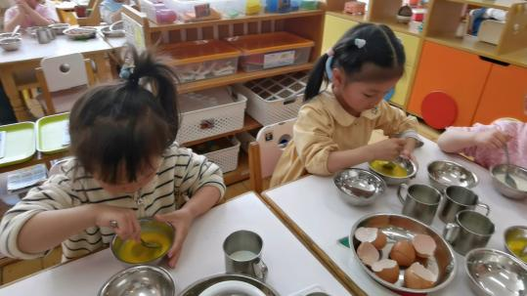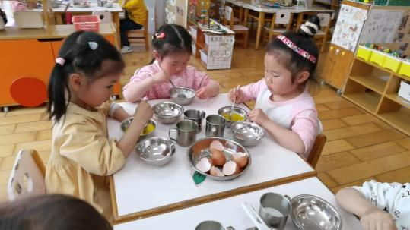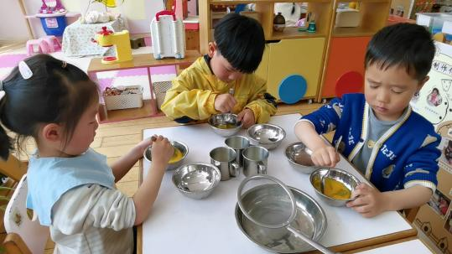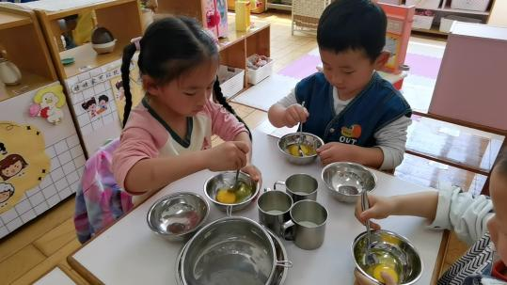

▲家园合作

今天孩子们在幼儿园参与了美食制作，感兴趣的家长回家后可以和孩子们一起聊一聊，梳理活动经验哦！